
Proyecto y Presupuesto 02-26
Sin identificación, Ituzaingó
Antonela Salva

Adecuación de Pilar y solicitud de medidor
13 de Enero del 2026

OBJETIVOS

- Adecuar el pilar de acometida eléctrica para cumplir con normativas vigentes emitidas por la empresa distribuidora de energía eléctrica Edenor SA y con las normativas vigentes de la Asociacion Electrotecnica Argentina (AEA), AEA 95150.
- Solicitar ante la empresa Edenor SA el medidor monofásico residencial.

PROPUESTAS DE TRABAJO

Modificaciones del pilar para cumplir con normativa vigente y poder solicitar la bajada de acometida en el domicilio:

Cambiar el caño del pilar: actualmente el caño se encuentra doblado y fuera de norma. El mismo tiene que ser un caño de doble aislación por dentro y por fuera con una pipeta superior de material aislante.

Gabinete de medidor: Actualmente la caja del gabinete de acuerdo a normativa vigente para gabinetes monofasicos Edenor de marcas homologadas

Tablero Principal: El tablero principal actualmente es de metal se encuentra deteriorado. No tiene instalado un interruptor termomagnético (ITM) ni diferencial (ID). Instalar un tablero PVC de marcas homologadas por Edenor.

Canalizaciones y cableado: Se debe realizar las canalización con ducto de material adecuado a las normativas vigentes IRAM 62386-21.

Adecuar las partes estructurales del medidor, para garantizar la robustez de la estructura. Evitar quedar expuesto a partes inadecuadas o peligrosas de la instalación, para la aprobación del mismo por parte de la empresa Edenor SA.

PROCEDIMIENTO DEL TRABAJO:

DIA 1:
- Adecuaciones del pilar:
Comenzar a remover caño, gabinete, tablero y realizar la instalación de los nuevos materiales. Amurar con cemento. Instalar el nuevo tablero con sus Termomagnética y Disyuntor. Realizar el cableado.
Montajar todo lo necesario para dejar el pilar según la normativa vigente de Edenor (anexo B)

DIA 2:
- Trámite administrativo: Luego de tener las adecuaciones del pilar hechas, se debe solicitar a Edenor SA el nuevo suministro, mediante la presentación de DCI firmado por matriculado, Fotos del nuevo pilar, DDJJ del titular del inmueble.
- Espera del nuevo suministro por parte de Edenor: Luego de presentar la documentación y solicitar a Edenor SA el cambio de tarifa queda a disposición de la empresa que en el transcurso de un tiempo (estipulado por Edenor SA) vayan a colocar el medidor monofásico (demora habitual 15 días)
DIA 3:
- Conexiones internas: Luego de la conexión por parte de Edenor SA del nuevo suministro ya se dispone del tablero principal energizado para realizar las conexiones hacia el interior de la casa o propiedad.

CONSIDERACIONES GENERALES
Se debe contar con los siguientes documentos, requeridos por EDENOR SA:
- DNI del nuevo cliente. En caso de persona jurídica: DNI y contrato o estatuto social.
- Declaración de Conformidad de Instalaciones (DCI) . Si en el domicilio hubo un pilar o medidor instalado anteriormente y el nuevo pedido de suministro mantiene las condiciones del anterior, no es necesario presentar el certificado. En este último caso, es recomendable que compartas el número de cuenta anterior y fotos del tablero principal, la caja del medidor y el pilar completo.
- Si sos propietario: Escritura o declaratoria de herederos. Si el título no incluye la dirección, deberá acompañarse de la plancheta catastral.
- Si no sos propietario: Boleto de compraventa, contrato de locación, comodato, fideicomiso o certificado de domicilio.
Si el trámite lo realiza un apoderado o autorizado (por ejemplo nosotros), además deberá presentar:
- DNI del apoderado o autorizado.
- Poder o nota de autorización firmada por el titular.
El titular del servicio no debe contar con deudas o infracciones ante la empresa Edenor, de encontrarse inhabilitado para solicitar no se reembolsa el dinero del presupuesto.
Los materiales de obra civil están incluidos en el presupuesto, los mismos constan de: Cemento, arena, ladrillo, fijaciones como tornillos, hierro. Todo lo que corresponda para realizar la obra de adecuación.
Las terminaciones de las adecuaciones del pilar quedarán con revoque fratachado y con fieltro. No se incluye pintura o trabajos de pintura.

MATERIALES:

Descripción | Cantidad | Observaciones
Caño Bajada Pilar Genrod Doble Aislacion 50mm | 1 | Marca Genrod
Abrazadera para retener conductores a caño de posición 1 (ver detalle A del anexo) | 1 | Marcas homologadas
Gabinete de medidor Genrod 101229-2 monofásico | 1 | Marcas homologadas
Pipeta plastica PVC para caño doble aislacion. | 1 | Marcas homologadas, por ejemplo: Genrod, conextube, variplast.
caño corrugado, conectores terminales y caño rígido. | 1 | Para conexiones de gabinetes y tablero
cables IRAM NM-247-3 rojo 10mm | 2 metros | -
cables IRAM NM-247-3 azul 10mm | 2 metros | -
tablero embutir 12 módulos IP65 | 1 | Marcas homologadas, por ejemplo: Genrod, variplast, conextube, rocker, forli.
ITM 32A monofásica | 1 | Marcas homologadas: ABB, Schneider, Chint.
ID 40A 30mA Monofásica | 1 | Marcas homologadas: ABB, Schneider, Chint.
Cemento, arena, hierro, etc. | 1 | -

COSTOS DEL SERVICIO

Detalle | Costo | Observaciones
mano de obra, materiales civiles y eléctricos. Gestión ante Edenor. | $1.200.000 | Presupuesto válido por 30 días corridos. Factura C.

Se debe abonar un 50% del presupuesto para confirmar el trabajo y luego al finalizar la obra civil el 50% restante para dar inicio a la solicitud del nuevo medidor ante Edenor.

ANEXO A: Fotos del pilar actual
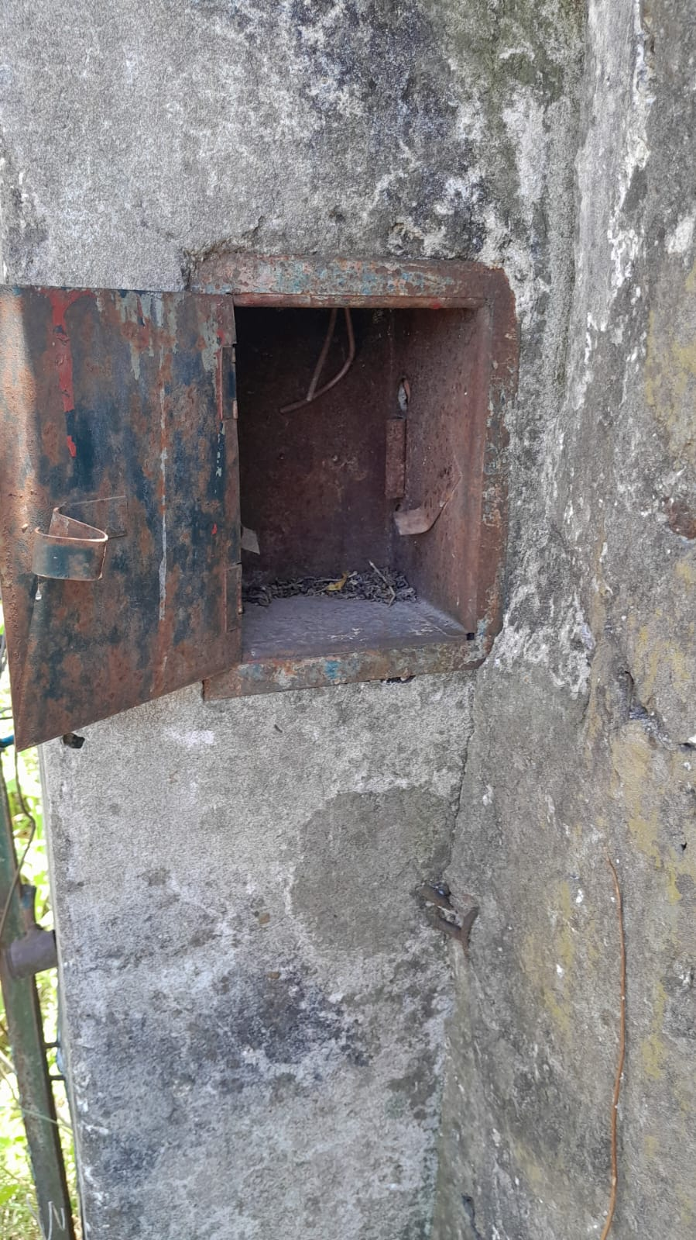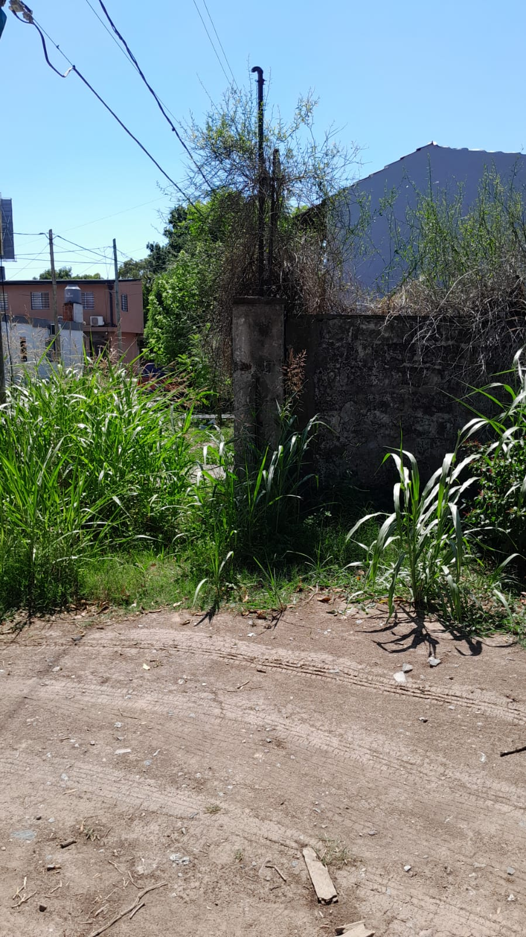

ANEXO B: Fotos del esquema del pilar para Edenor: Link a conformación pilar edenor
